**SpringCloud:学习**

首先学会创建最基本的SpringCloud项目：

手顺如下

**第一步**

**创建一个MAVEN普通项目**

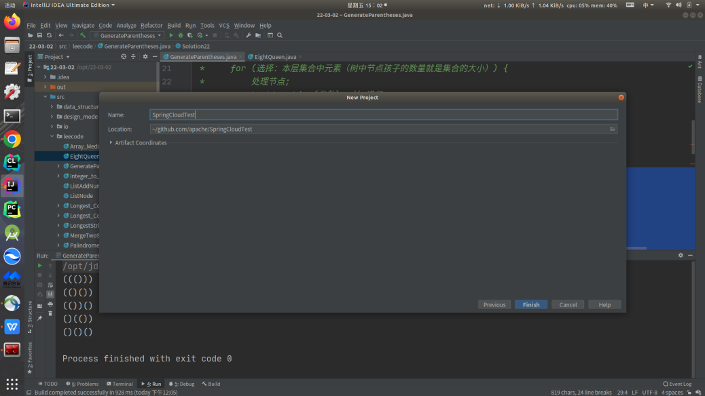

**第二步**

**删除里面的src文件夹**

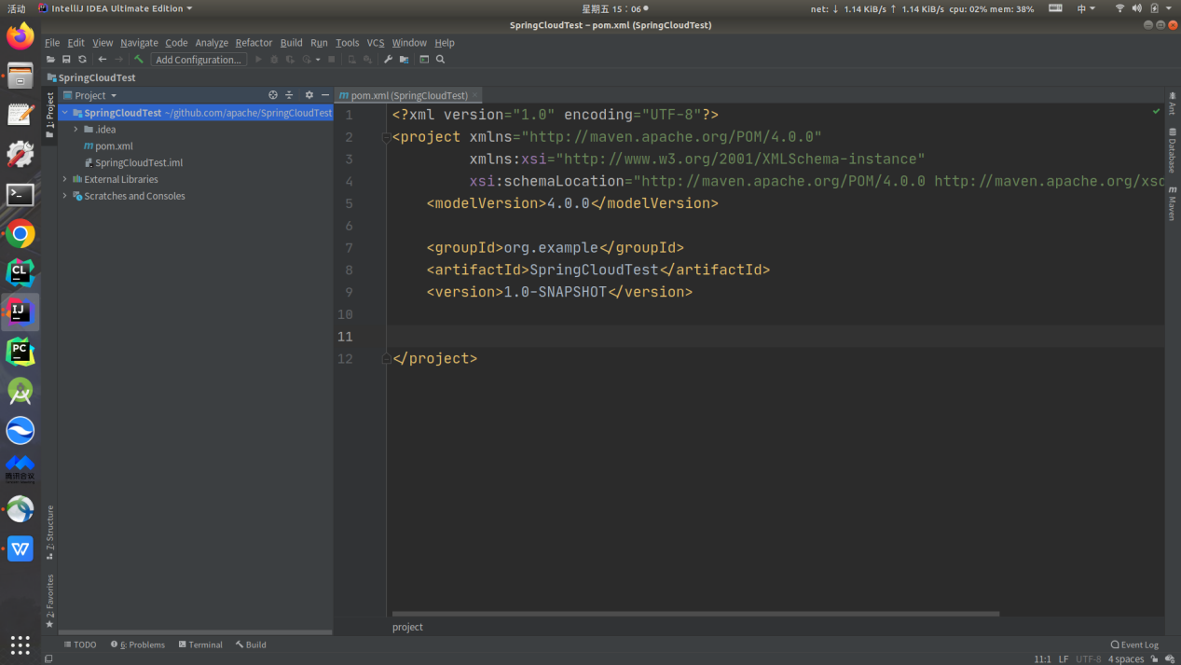

**第三步**

**激活注解->从项目类路径中获取注释处理器并指定输出目录**

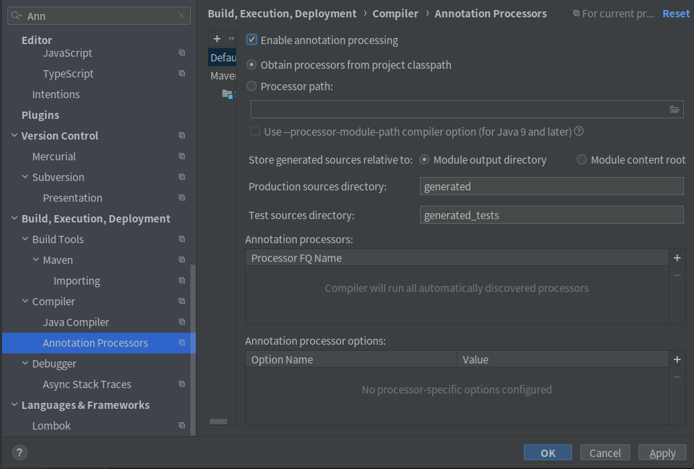

**第四步**

**加入以下基本依赖**

<!--Maven 项目查看maven依赖的详细信息。 -->

<!--在target的文件夹下，生成一个site文件夹，里边有个dependency.html，进去就能看到详细的依赖的信息-->

<dependency>

<groupId>org.apache.maven.plugins</groupId>

<artifactId>maven-project-info-reports-plugin</artifactId>

<version>3.0.0</version>

</dependency>

<!-- 下面三个基本是微服务架构的标配 -->

<!--spring boot 2.2.2-->

<dependency>

<groupId>org.springframework.boot</groupId>

<artifactId>spring-boot-dependencies</artifactId>

<version>2.2.2.RELEASE</version>

<type>pom</type>

<scope>import</scope>

</dependency>

<!--spring cloud Hoxton.SR1-->

<dependency>

<groupId>org.springframework.cloud</groupId>

<artifactId>spring-cloud-dependencies</artifactId>

<version>Hoxton.SR1</version>

<type>pom</type>

<scope>import</scope>

</dependency>

<!--spring cloud 阿里巴巴-->

<dependency>

<groupId>com.alibaba.cloud</groupId>

<artifactId>spring-cloud-alibaba-dependencies</artifactId>

<version>2.1.0.RELEASE</version>

<type>pom</type>

<scope>import</scope>

</dependency>

<!--mysql-->

<dependency>

<groupId>mysql</groupId>

<artifactId>mysql-connector-java</artifactId>

<version>${mysql.version}</version>

<scope>runtime</scope>

</dependency>

<!-- druid-->

<dependency>

<groupId>com.alibaba</groupId>

<artifactId>druid</artifactId>

<version>${druid.version}</version>

</dependency>

<dependency>

<groupId>org.mybatis.spring.boot</groupId>

<artifactId>mybatis-spring-boot-starter</artifactId>

<version>${mybatis.spring.boot.version}</version>

</dependency>

<!--junit-->

<dependency>

<groupId>junit</groupId>

<artifactId>junit</artifactId>

<version>${junit.version}</version>

</dependency>

<!--log4j-->

<dependency>

<groupId>log4j</groupId>

<artifactId>log4j</artifactId>

<version>${log4j.version}</version>

</dependency>

</dependencies>

**第五步**

**创建子项目**

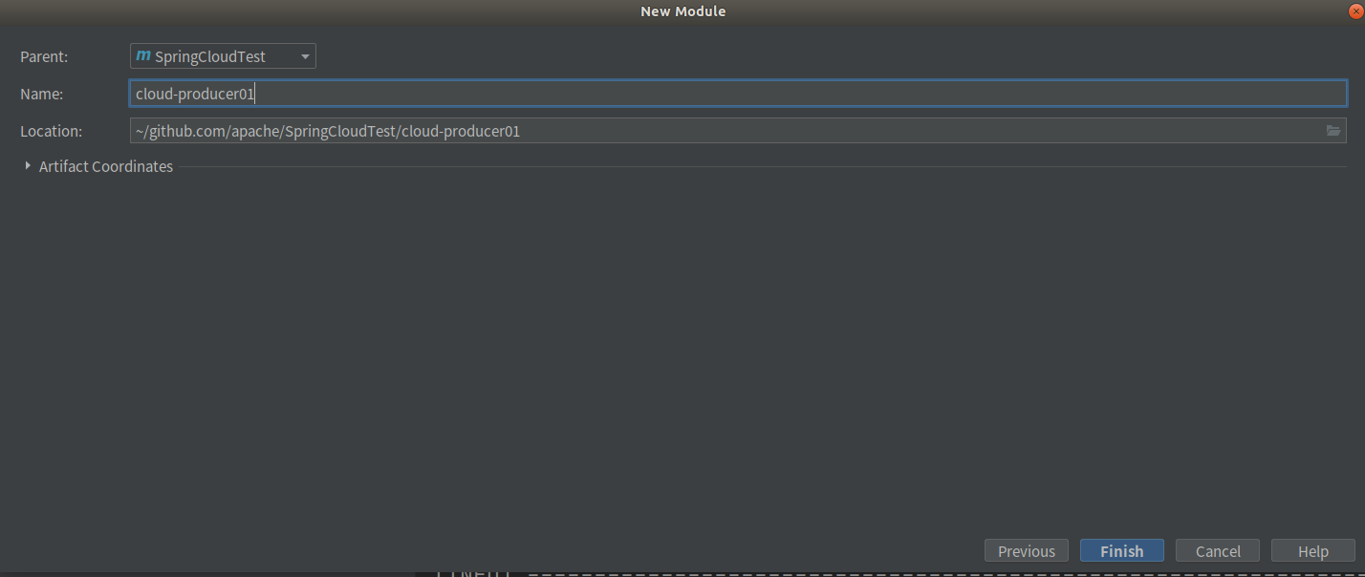

**创建成这个样子**

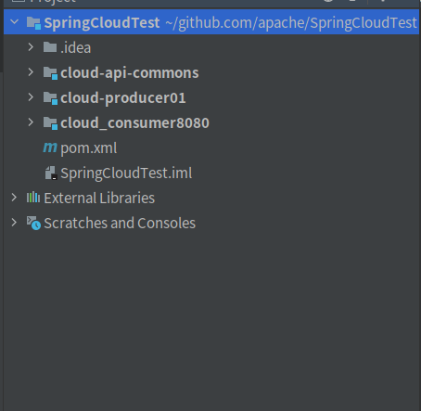

结构说明：这是小试牛刀的一个简单小例子，只包含了生产者（cloud-producer01）消费者（cloud_consumer8080）和项目恢复重构（cloud-api-commons）

**编写**cloud-api-commons**子项目：**

**在pom文件中输入以下依赖**

**<dependency>**

**<groupId>org.projectlombok</groupId>**

**<artifactId>lombok</artifactId>**

**</dependency>**

**<dependency>**

**<groupId>cn.hutool</groupId>**

**<artifactId>hutool-all</artifactId>**

**<version>5.1.0</version>**

**</dependency>**

**创建一个订单表**

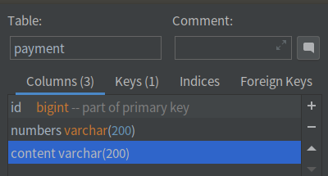

**创建一个基类package**

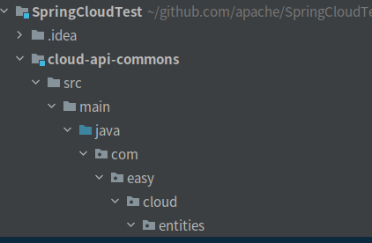

**创造基础类型payment(和数据库对应)CommResult(传输消息体)**

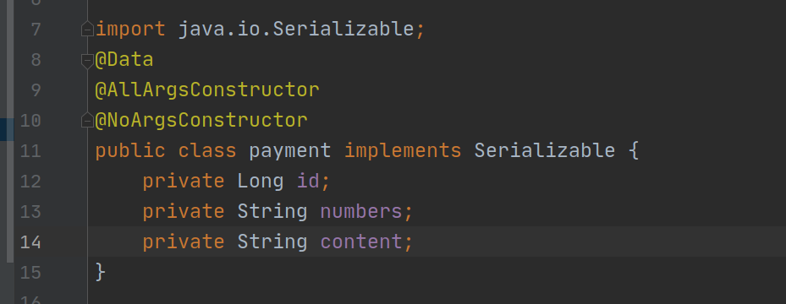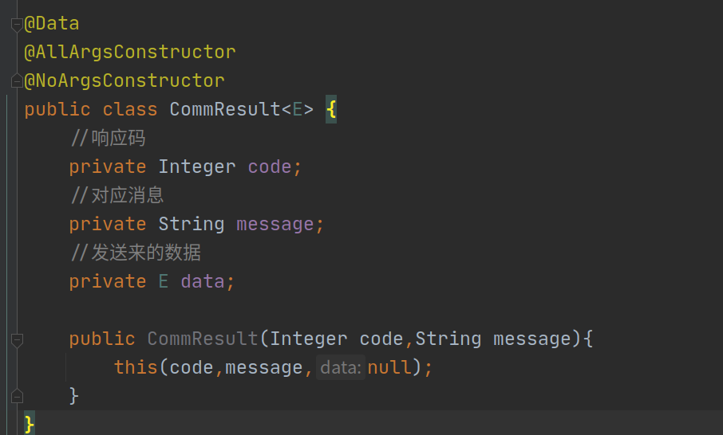

**然后按照步骤执行**

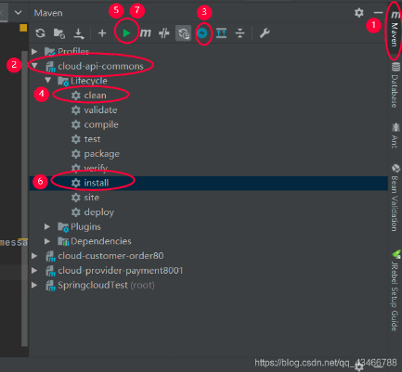

**第六步**

**编写**cloud-producer01**子项目：**

**在pom文件中输入以下依赖**

<dependencies>

<!--导入公共部分实体类cloud-api-commons-->

<dependency>

<groupId>org.example</groupId>

<artifactId>cloud-api-commons</artifactId>

<version>${project.version}</version>

</dependency>

<dependency>

<groupId>org.springframework.boot</groupId>

<artifactId>spring-boot-starter-web</artifactId>

</dependency>

<dependency>

<groupId>org.springframework.boot</groupId>

<artifactId>spring-boot-starter-actuator</artifactId>

</dependency>

<dependency>

<groupId>org.mybatis.spring.boot</groupId>

<artifactId>mybatis-spring-boot-starter</artifactId>

</dependency>

<dependency>

<groupId>com.alibaba</groupId>

<artifactId>druid-spring-boot-starter</artifactId>

<version>1.1.10</version>

</dependency>

<!--mysql-connector-java-->

<dependency>

<groupId>mysql</groupId>

<artifactId>mysql-connector-java</artifactId>

</dependency>

<!--jdbc-->

<dependency>

<groupId>org.springframework.boot</groupId>

<artifactId>spring-boot-starter-jdbc</artifactId>

</dependency>

<dependency>

<groupId>org.projectlombok</groupId>

<artifactId>lombok</artifactId>

<optional>true</optional>

</dependency>

<dependency>

<groupId>org.springframework.boot</groupId>

<artifactId>spring-boot-starter-test</artifactId>

<scope>test</scope>

</dependency>

</dependencies>

**然后新建配置文件application.yml链接数据库和端口设置**

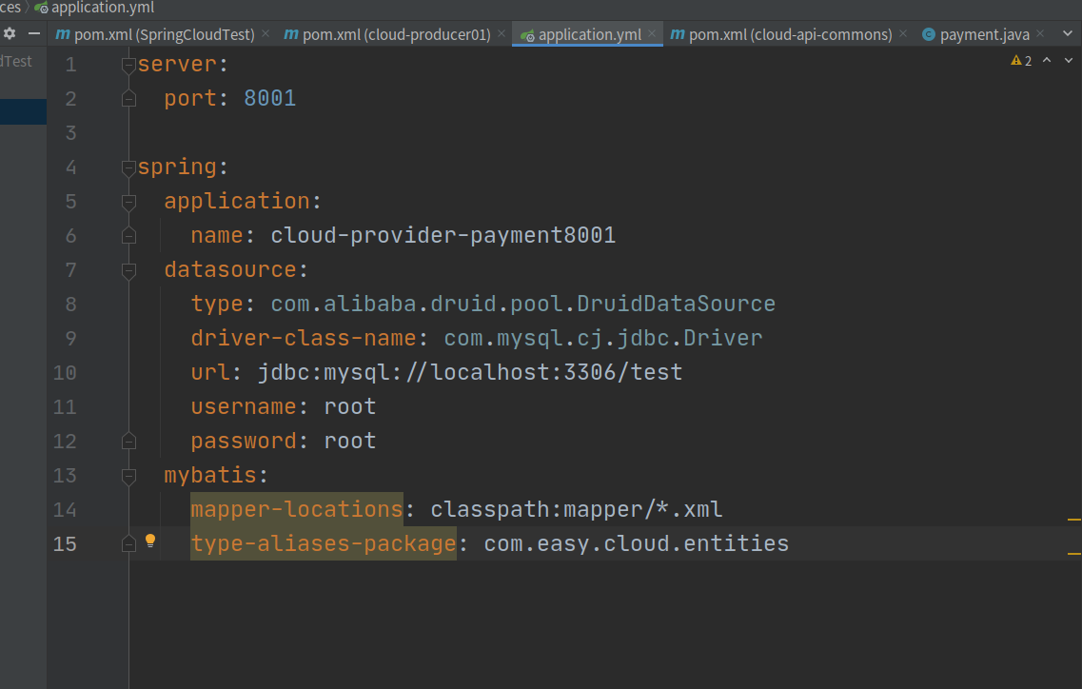

**创建springboot启动类ProvideApplication启动后确定无配置错误**

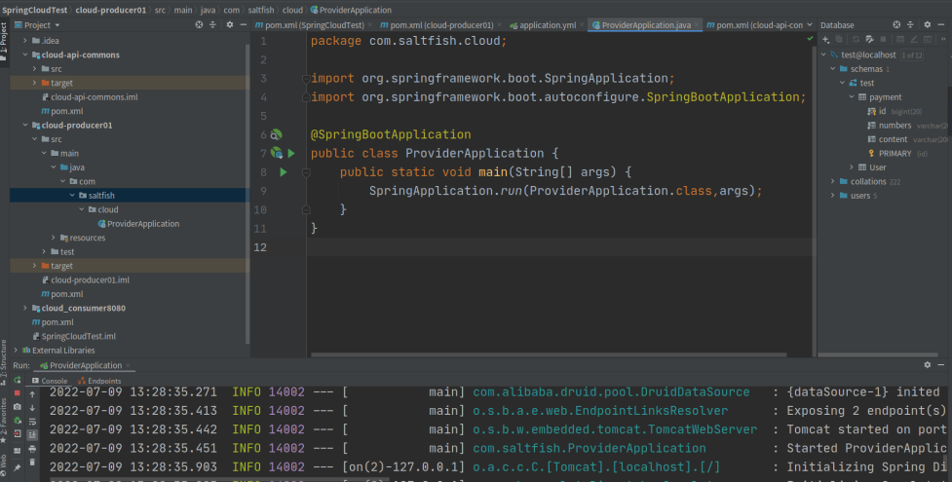

**创建dao层service层创建两个功能添加和查询**

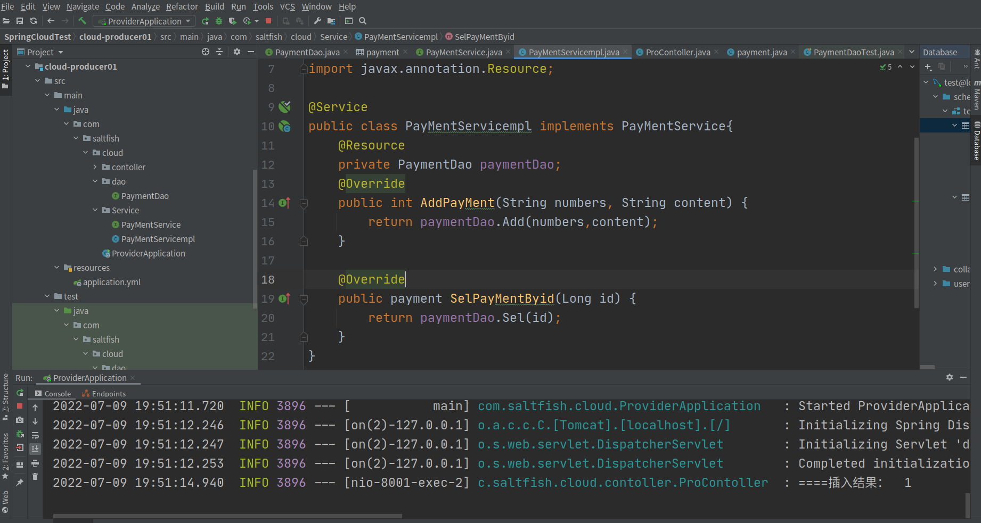

**将Contoller功能补全并使用postman测试通过**



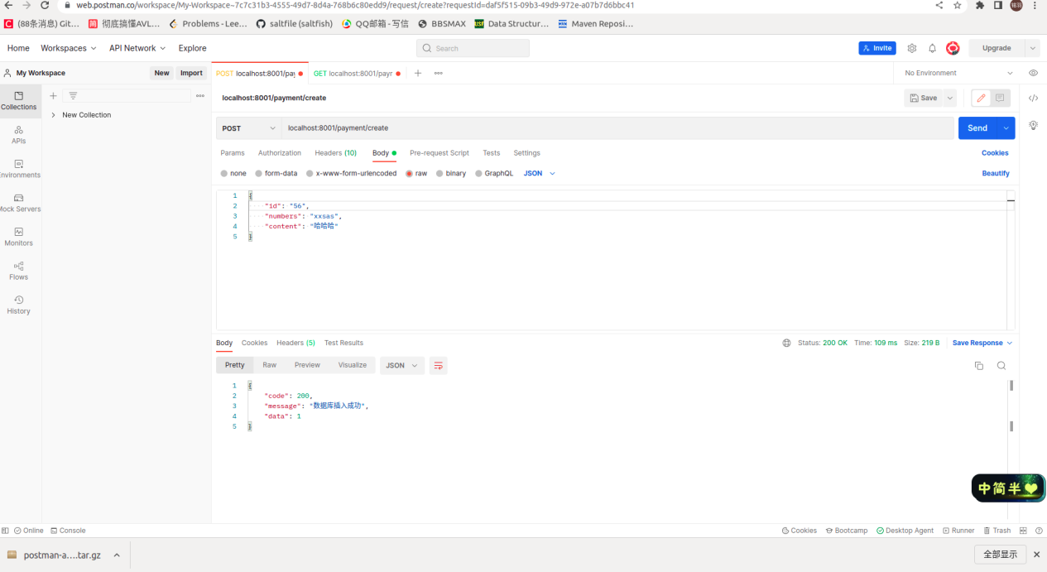

**第七步**

**编写**cloud_consumer8080**子项目：**

**在pom文件中输入以下依赖**

<dependencies>

<dependency>

<groupId>org.example</groupId>

<artifactId>cloud-api-commons</artifactId>

<version>${project.version}</version>

</dependency>

<dependency>

<groupId>org.springframework.boot</groupId>

<artifactId>spring-boot-starter-web</artifactId>

</dependency>

<dependency>

<groupId>org.springframework.boot</groupId>

<artifactId>spring-boot-starter-actuator</artifactId>

</dependency>

<dependency>

<groupId>org.projectlombok</groupId>

<artifactId>lombok</artifactId>

<optional>true</optional>

</dependency>

<dependency>

<groupId>org.springframework.boot</groupId>

<artifactId>spring-boot-starter-test</artifactId>

<scope>test</scope>

</dependency>

</dependencies>

**然后新建配置文件application.yml链接数据库和端口设置**

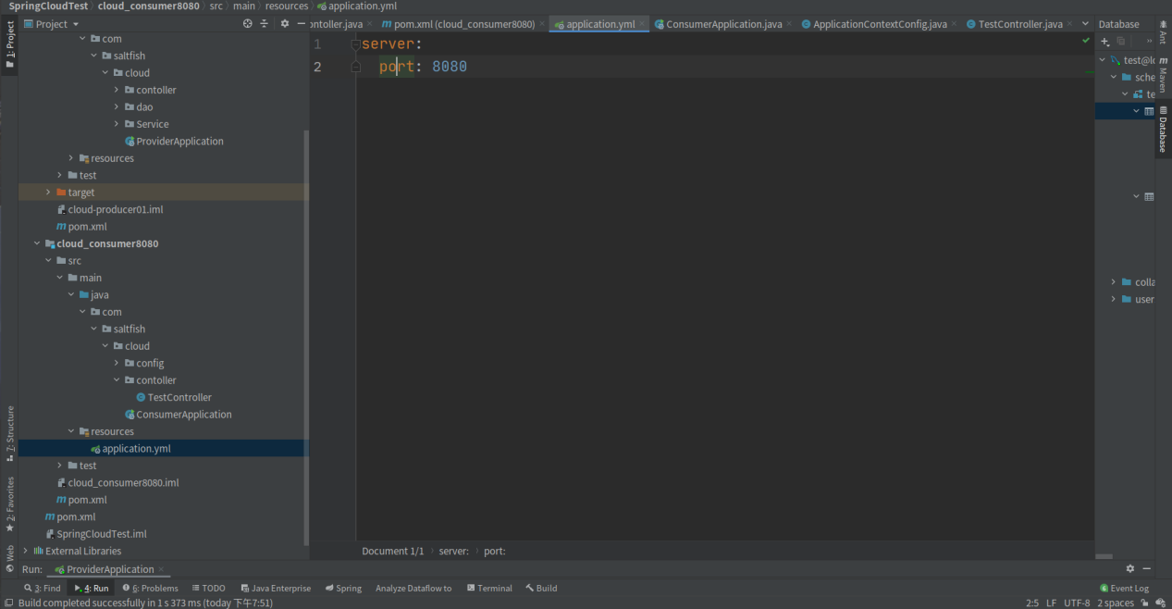

**建立完成contoller**

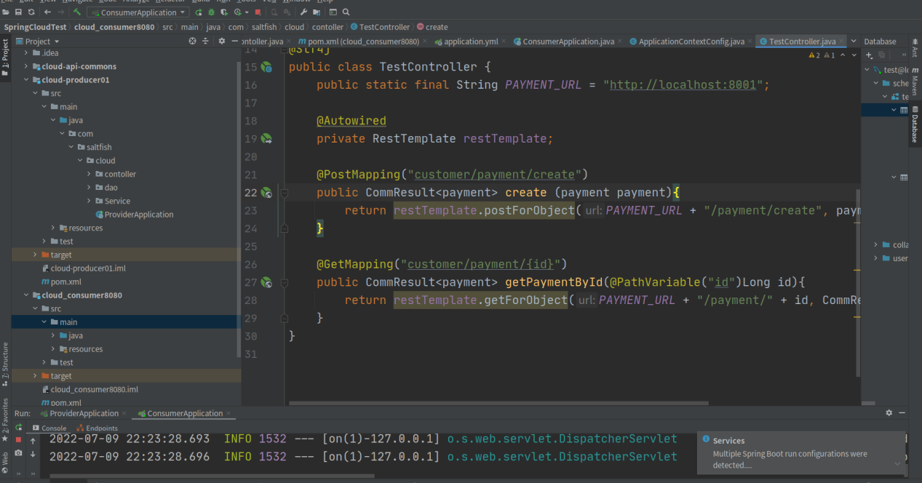

**并用postman测量URL是否打到生产者localhost8001上**

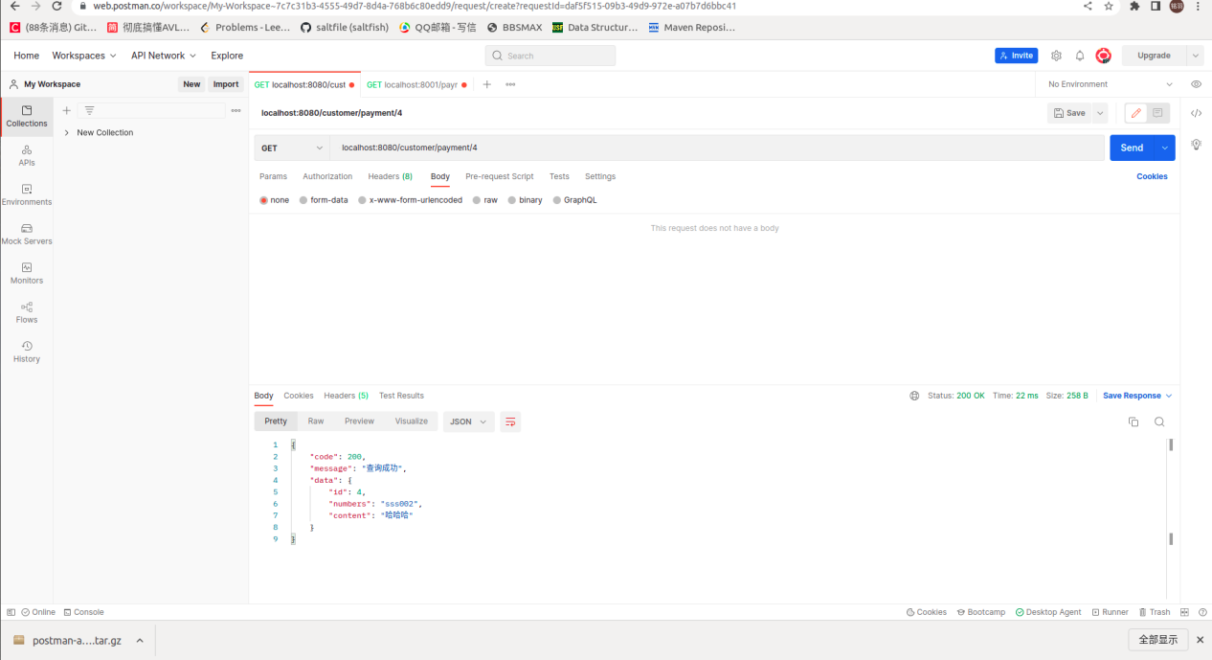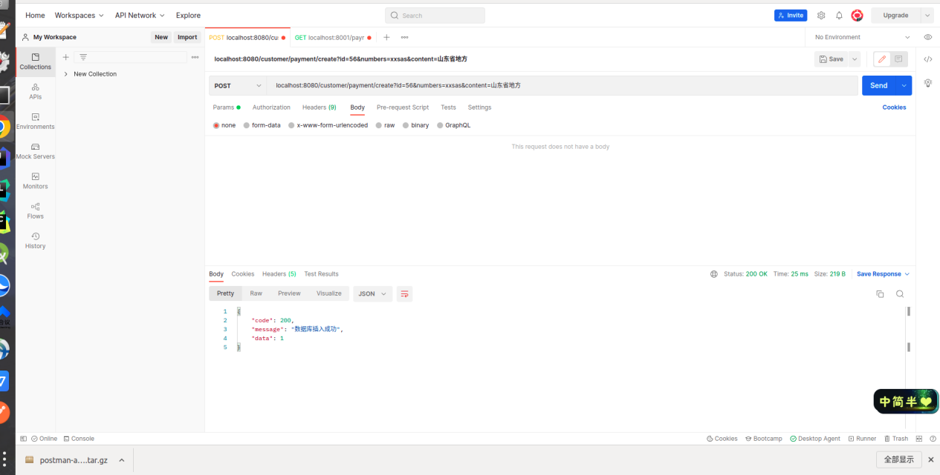

**完成测试☺**

**原文网址:https://blog.csdn.net/qq_43466788/article/details/112968827**

**这只是一个小小的例子，原网站中没有测试，我在步骤中补充了**

**接下来才是阶段性的学习emmm**

**SpringCIoudNetfix：**

官方文档：https://spring.io/projects/spring-cloud-netflix

功能：

服务发现：可以注册 Eureka 实例，客户端可以使用 Spring 管理的 bean 发现实例

服务发现：可以使用声明性 Java 配置创建嵌入式 Eureka 服务器

1. **Archalus**

官方文档:https://www.baeldung.com/netflix-archaius-spring-cloud-integration

首先Archalus是一个强大的配置管理库，可用于从许多不同来源收集配置属性，提供对它们的快速、线程安全的访问。

1. **Archalus提供了一些其他任何配置框架都没有考虑到的方便且有趣的功能.**

动态和类型属性

在属性突变时调用的回调机制

动态配置源（例如 URL、JDBC 和 Amazon DynamoDB）的即用型实施

可由 Spring Boot Actuator 或 JConsole 访问以检查和操作属性的 JMX MBean

动态属性验证

些配置源可以支持在运行时轮询更改

1. **开始做一个例子,浅尝一下**

**首先创建一个config.properties文件**

**因为配置文件名必须叫config.properties才能被自动识别读取**

（除了默认值还可以定义系统属性archaius.configurationSource.additionalUrls来指定你的文件所在位置，其中包含本地配置文件的URL路径）

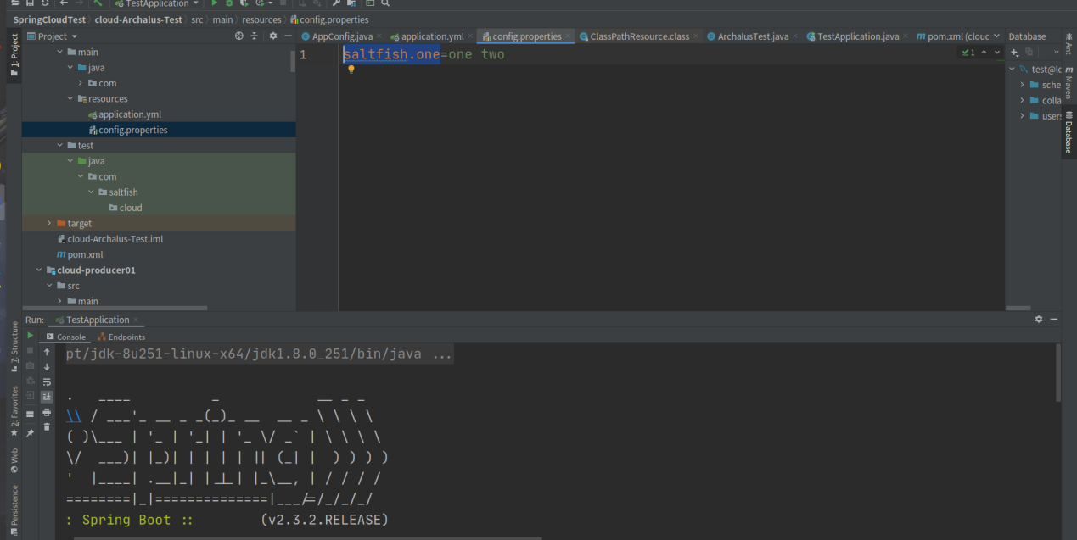

然后添加专有Bean进去

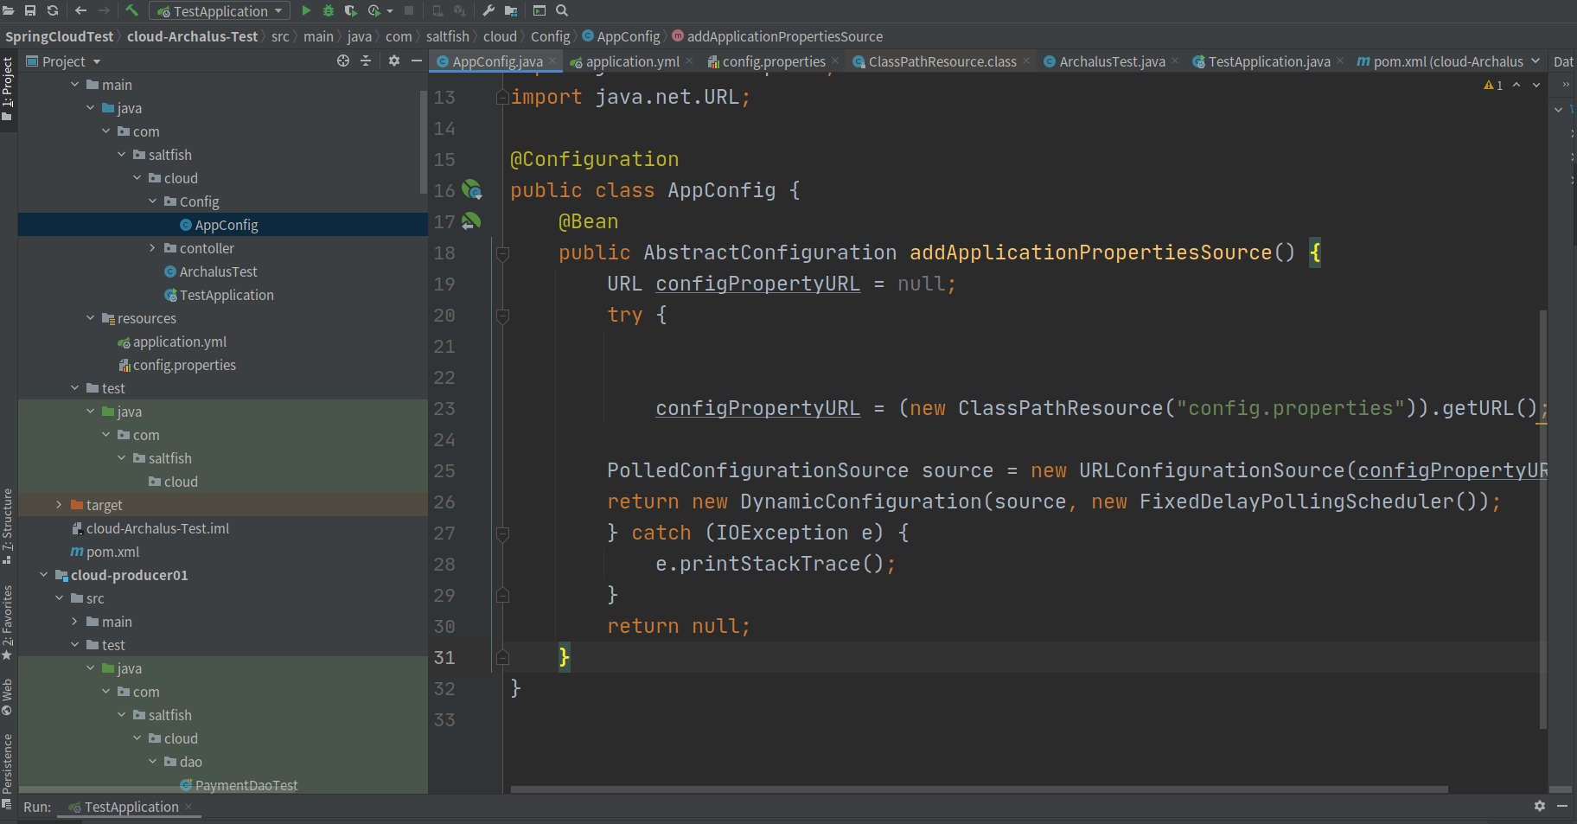

在编写对应的Contoller

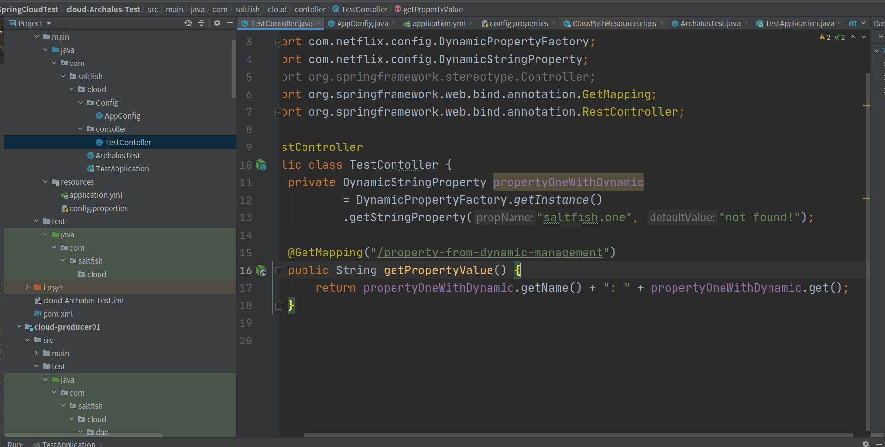

在postman上进行测试

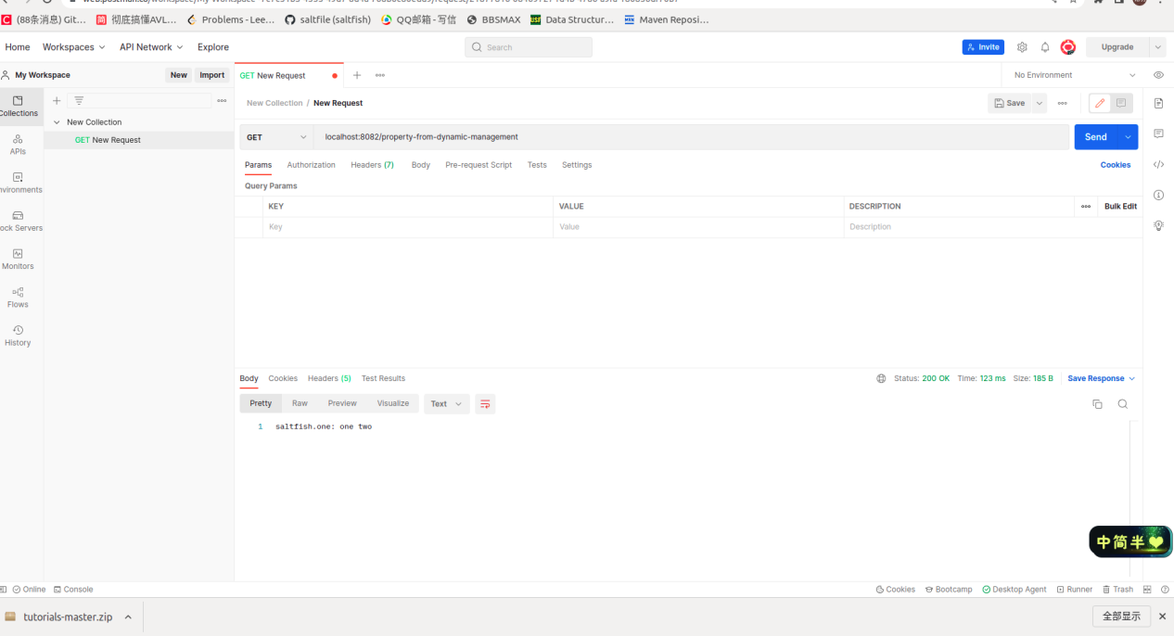

1. 最后的总结：这个只是一个粗略的例子，其中**Archalus**的功能还有很多，比如可以动态读取配置还可以合并jdbc,zookeeper等等一些分布式配置或者命令或者sql语句的动态，想读取更多的使用方法就使用官网文档：https://github.com/eugenp/tutorials/tree/master/spring-cloud-modules/spring-cloud-archaius
2. **Eruka1.0/2.0**